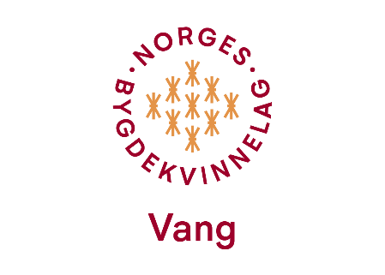

Årsmøte i Vang Bygdekvinnelag 2025
Årsmøte i Vang Bygdekvinnelag avholdes på Forsvarets personell – og verneplikts senter på «Ridehuset» i Hamar, torsdag 2. oktober kl. 18.00.

Saksliste:
- Godkjenning av innkalling og saksliste
- Valg av møteleder
- Valg av 2 til å underskrive protokollen
- Årsberetning
- Regnskap
- Arbeidsplan
- Budsjett
- Innkomne saker
- Valg

